MIFlu 非LLM与LLM流感预测最终报告（中文版）
项目： MIFlu 流感预测可复现性研究
范围： "clean v3" Wave-1 正式执行（580 个已接受行）+ 一次性 Test/Holdout 评估（84 个运行）
状态： 最终版。Test/Holdout 已解封并仅评估一次，三项确认性假设均已检验。本报告取代 Wave-1 版本。

一句话结论（先读这里）
在冻结选型规则下，Wave-1 验证阶段的最佳模型是 gpt2_miflu（GPT-2 架构的多模态流感预测模型，avg MSE 4L = 0.771），nlinear（NLinear 线性模型）为最佳非 LLM、总亚军（1.070）。
但一次性、留出的 Test/Holdout 评估（COVID 时代窗口，预测目标为绝对周 820–1024，即 2018-01-28 至 2021-12-26）反转了这一排序：
名次 | 模型 | 类别 | Test avg MSE 4L | 95% 置信区间
1 | NLinear | 非 LLM | 2.739 | [2.731, 2.747]
2 | GPT-2 MIFlu | LLM | 3.051 | [2.922, 3.179]
3 | Seasonal-Naive | 基线 | 4.279 | 不适用（确定性）

GPT-2 MIFlu 是 Wave-1 验证阶段的最佳模型，而 NLinear 在预先冻结的一次性 Test/Holdout 比较集合中取得了最低 Test MSE，因此最终泛化表现最好。
关键事实：LLM 冠军在验证阶段取得的优势没有在独立、分布偏移的 COVID 时代窗口上保持。两个学习模型都显著优于零参数的 Seasonal-Naive 基线，但简单的线性模型 NLinear 更稳健、更准确。

一、这份报告如何评估模型性能（零基础导读）
MSE 不是"正确率百分比"。 本报告中 "MSE"（均方误差）是模型预测与真实观测之间平均平方差，在标准化后的 z 空间、7 个变量、整个预测时长、10 个冻结随机种子上汇总。它没有"对了百分之几"的含义：越小越好，两个数值只能相对比较（例如冠军 0.771 vs 亚军 1.070）。MAE（平均绝对误差）同理，只是不做平方。
评估遵循严格的"输入 → 处理 → 输出"（IPO）流程：
1. 输入 —— 一段 104 周的滑动窗口，含 7 个流感样疾病（ILI）变量（如加权 ILI 百分比、ILITOTAL、年龄组计数、就诊机构计数等）。
2. 处理 —— 用仅训练集拟合的归一化器标准化 → 模型在 z 空间预测 → 逆变换回物理单位。
3. 输出 —— 未来 L ∈ {24, 36, 48, 60} 周 × 7 个变量的预测。
将输出与同一周从未见过的观测值对比，得到逐预测误差，再汇总为 MSE/MAE。主要排名指标 average_MSE_4L 是四个时长的逐时长 MSE 的平均值。

Figure I. 研究流程与证据链总览图：每一阶段必须先产出右侧证据，下一阶段才可开始；第 6 步的冻结闸门是 Test/Holdout 数据唯一可被访问的位置（Wave-1 验证与一次性 Test 评估严格分离）。
研究阶段 / 区块 | 该阶段产出的证据
1 数据与切分治理  National-Illness 共 1,025 个周时间点（绝对周 0-1024），7 个变量；按时间顺序切分为训练 / 验证 / Test-Holdout（验证止于绝对周 819）；归一化器仅用训练集拟合 | 数据集核对；泄漏与隔离审计
▼
2 统一输入 / 输出契约  输入：过去 T = 104 周 × 7 变量；输出：未来 L ∈ {24, 36, 48, 60} 周 × 7 变量；随机模型使用冻结种子 42-51 | 冻结实验矩阵
▼
3 模型池  非 LLM：NLinear、DLinear、PatchTST（启发式实现）、iTransformer；基于 LLM：GPT-2 MIFlu、Qwen Time-LLM、CALF、TimeCMA；另加 2 个确定性基线、6 项消融与对照 | 统一接口；逐行指标文件
▼
4 批量执行  所有重计算经 sbatch 提交至 stingy 分区；执行前 Gate 校验检查点保存 / 恢复往返；串行 fail-stop 控制器 | 作业台账；行清单；Gate 证据
▼
5 Wave-1 验证（580 个已接受行）  每行四类指标；按 average_MSE_4L 排名；禁止事后修改选型规则与并列裁决口径 | 选型结果（仅验证集）
▼
6 冻结闸门  预 Test 冻结审计：test_access = 0、holdout_access = 0；评估脚本哈希保持不变；Test 目标仅经冻结脚本读取 | 冻结审计记录；一次性访问台账
▼
7 一次性 Test / Holdout 评估  仅冻结三模型进入：GPT-2 MIFlu、NLinear、Seasonal-Naive；84 次运行；复用验证集选定的检查点与训练集拟合的归一化器 | 84 份运行清单；终端审计 25/25
▼
8 解读与交付  次要 ILITOTAL 与 PTE / PIE 分析、成本与资源对比、图表溯源，随后是最终报告、演讲、演示与归档 | 最终报告；可复现包
边界（不在本项目范围内）：八个架构全部在 Test/Holdout 上评估、第二个非 COVID 时代 holdout、临床或公共卫生部署、区域 ILI 实验，以及在 Test/Holdout 上进行的任何超参数搜索。
二、研究方法与冻结选型规则
• 冻结选型规则（从未变更）： 按 average_MSE_4L 排名——L ∈ {24, 36, 48, 60} 四个时长的逐时长平均 MSE 的算术平均，每个时长再对 10 个冻结种子（42–51）取平均，于七变量、全时长、z 空间计算。越小越好。次要指标 average_MAE_4L。禁止的并列裁决：峰值命中率、PTE/PIE、基线相对比。
• 数据划分： National-Illness 共 1025 个周时间点（绝对周 0–1024，MMWR 2002 年第 1 周至 2021 年第 52 周）。按 70:10:20 时序切分为训练 717 / 验证 102 / 测试 206 个时间点（绝对周 0–716 / 717–818 / 819–1024；val_end = 819）。以 T = 104、步长 1 滑动生成预测窗口：训练 613 / 验证 103 / 测试 = 206 - L（L = 24/36/48/60 → 测试窗口 182/170/158/146）。测试目标自绝对周 820（2018-01-28）起。
• 归一化 / 检查点纪律： 每次 Test 运行均使用训练集拟合的归一化器与验证集选定的检查点；Test 窗口从未用于拟合、选型或早停。
• 一次性纪律： Test/Holdout 仅释放一次，通过 25 项终端审计核实，无重复提交、无重复读取、无 Test 后脚本改动。

三、Wave-1 验证阶段：8 个架构的筛选
首先在验证集上比较 4 个非 LLM 与 4 个基于 LLM 的架构，以决定谁进入冻结的最终比较集合。
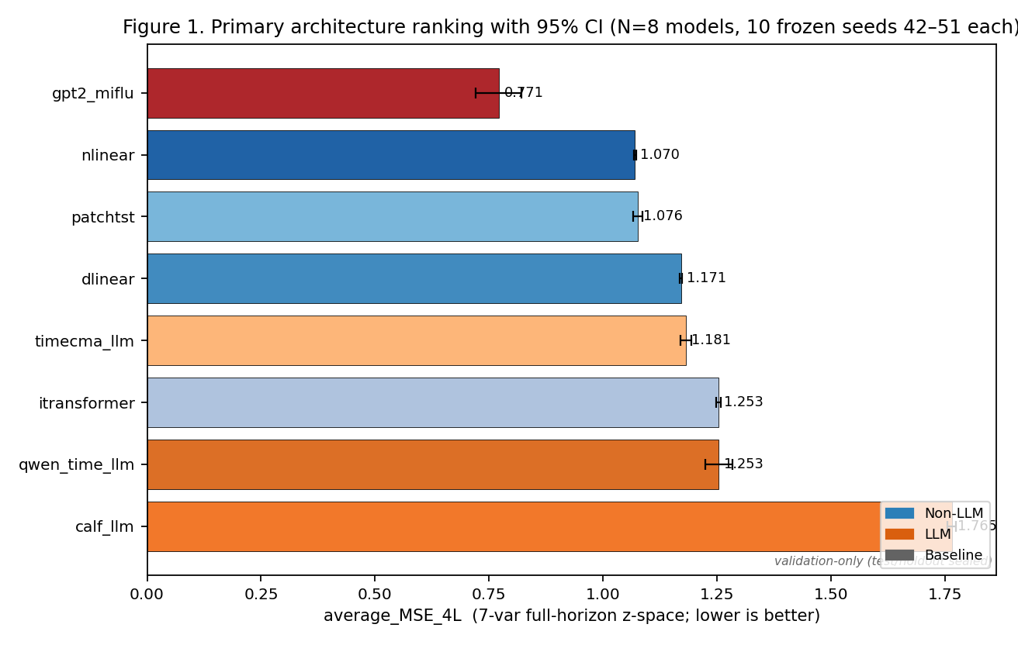
Figure A. Wave-1 Validation ranking of 8 architectures (x = model, y = average_MSE_4L, lower is better, bars = 95% CI).
这张图看什么： 横轴是 8 个模型，纵轴是验证集 average_MSE_4L，越低越好。蓝色系为非 LLM，橙色系为 LLM。
结论：
• gpt2_miflu（0.771）验证集第一名，成为冻结的 LLM 候选；
• nlinear（1.070）最佳非 LLM、总亚军，成为冻结的对照模型；
• 二者的置信区间不重叠，差距显著（配对 t = -13.33，p = 3.13×10⁻⁷）。
重要提醒（本图没有证明的）： 这是仅验证阶段的成绩，不是最终 Test 表现。验证集上 LLM 家族的"胜出"由单一模型 gpt2_miflu 承载——作为家族整体，非 LLM 组（1.142）显著优于 LLM 组（1.243），p = 1.44×10⁻⁶。此外，零参数的 seasonal_naive 在验证集的 L24/L36/L48 反而击败了 gpt2_miflu，说明 LLM 的短时长精度很大程度上来自季节性。
标注：本图使用 Wave-1 验证数据，仅用于解释模型筛选，不代表最终 Test 性能。

四、机制发现：LLM 的"创新点"到底有没有用
消融实验（在验证集上，对照父模型 gpt2_miflu）显示，唯一统计显著的文本组件是"数据集信息描述"（移除后 +12.85%，p = 0.004）；移除 LoRA、多模态融合或任务指令均无显著影响（p 均 > 0.4）。也就是说，LLM 的自适应/对齐机制在此设置下几乎不贡献精度，真正起作用的是提示词中描述 ILI 数据集的那一段文字。
延迟对照（Family A 与 Family B 严格分开，未合并）：
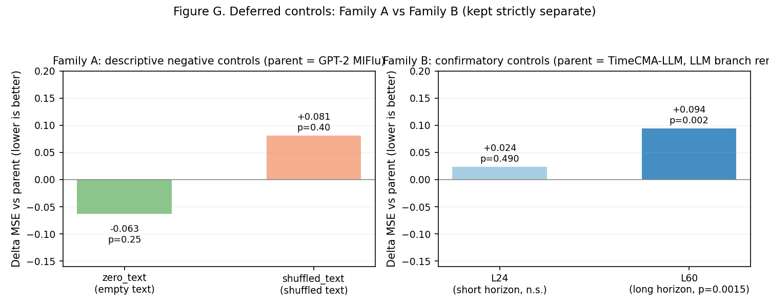
Figure G. Deferred controls: left Family A (parent = GPT-2 MIFlu descriptive negative controls), right Family B (parent = TimeCMA-LLM, LLM branch removed). y = delta MSE vs parent, lower is better, above zero = worse.
这张图看什么： 纵轴是"移除某组件后 MSE 的变化量"，低于 0 = 变好，高于 0 = 变差。左侧 Family A 是 gpt2_miflu 的两个负对照（空文本 / 打乱文本，均为描述性、探索性，n 小）；右侧 Family B 是 timecma_llm 移除 LLM/文本分支的确认性对照（L24 与 L60）。
结论（措辞谨慎）：
• Family A（描述性）： zero_text 平均 -0.063（p = 0.25）、shuffled_text 平均 +0.081（p = 0.40），均不显著——提示词文本的顺序/内容影响方向不稳定，属探索性证据。
• Family B（确认性）： L60 移除 LLM 分支显著变差（+0.094，p = 0.0015），支持"文本/LLM 分支在长时长上有贡献"；L24 无显著变化（+0.024，p = 0.49）。注意 n=3，检验功效低，只作为支持性证据，非因果定论。

五、一次性 Test/Holdout 最终评估
5.1 最终对比（三个冻结模型）
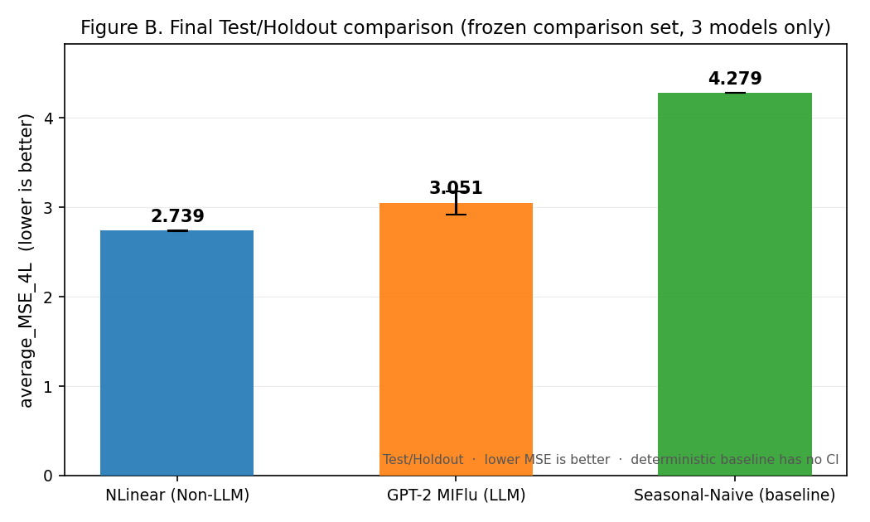
Figure B. Final Test/Holdout comparison of the three frozen models, average_MSE_4L, lower is better, bars = 95% CI (deterministic baseline has no CI).
这张图看什么： 横轴是三个模型，纵轴是 Test 集 average_MSE_4L，越低越好。
结论： 最终 Test 排序为 NLinear（2.739）< GPT-2 MIFlu（3.051）< Seasonal-Naive（4.279）。这是预先冻结的最终比较集合（仅这 3 个模型），并非 8 个架构全部在 Test 上重新排名。NLinear 的置信区间上界（2.747）仍低于 GPT-2 MIFlu 的下界（2.922），因此反转不是抽样假象。
5.2 泛化反转：验证冠军 ≠ 最终 Test 冠军
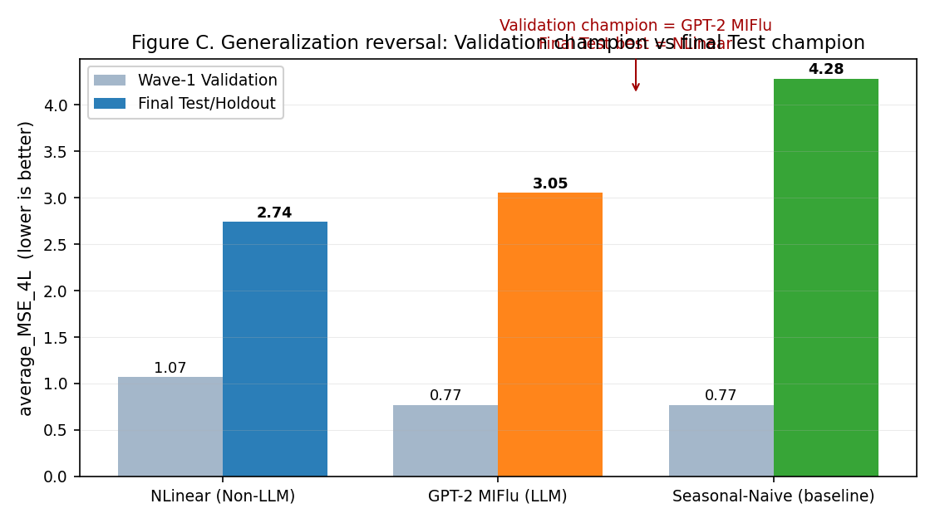
Figure C. Validation vs final Test (light = Wave-1 Validation, dark = Final Test/Holdout), the two splits separated visually and textually, lower is better.
这张图看什么： 每个模型两根柱子——浅色是验证集 MSE，深色是 Test 集 MSE，越低越好。两根柱子之间没有放在同一个未标注的排名里。
结论：
GPT-2 MIFlu 在 Wave-1 验证阶段排名第一，但其优势没有在独立的 COVID-era Test/Holdout 窗口中保持。NLinear 在预先冻结的最终比较集合中取得最低 Test MSE，因此最终泛化表现最好。
三个模型在 Test 上都相对验证集退化（这是预期的——Test 窗口含 COVID 时期，没有任何模型见过），但退化程度不同：NLinear +1.67、GPT-2 MIFlu +2.28、Seasonal-Naive +3.51。Seasonal-Naive 退化最严重：它在验证集上（0.771）与 GPT-2 MIFlu 打平，却在 Test 上崩盘到 4.279——证明"重复上一个季节"只是记住了 2016–2018 强季节时段的形状，不是真正的预测。
5.3 逐时长误差
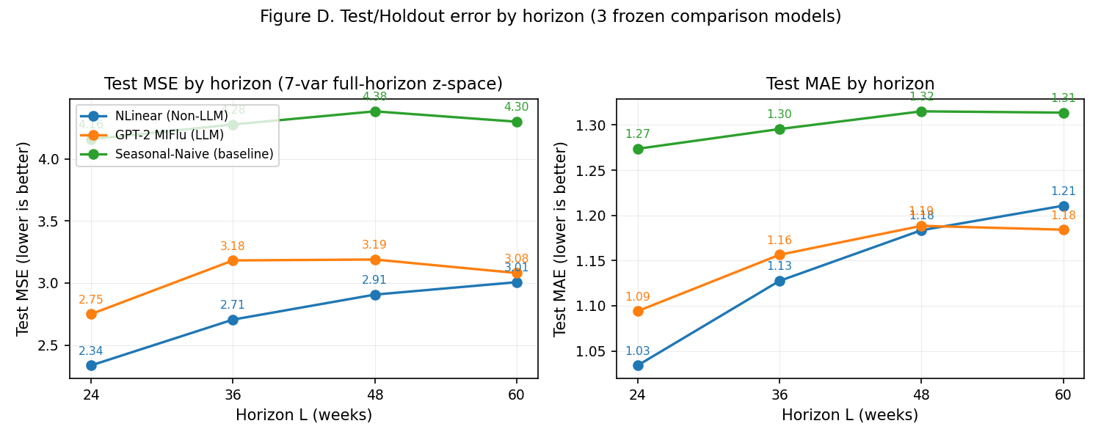
Figure D. Test MSE (left) and MAE (right) by horizon, three models, lower is better.
这张图看什么： 横轴是预测时长 L（周），纵轴是 Test 误差，越低越好。
结论： NLinear 在全部四个时长上都优于 GPT-2 MIFlu。差距在 L24（2.337 vs 2.750）与 L36（2.705 vs 3.182）最大，在 L48（2.907 vs 3.189，p = 0.055）与 L60（3.007 vs 3.081，p = 0.175）收窄至不显著。Seasonal-Naive 在每个时长上都是最差。
5.4 峰值预测误差（PTE / PIE）
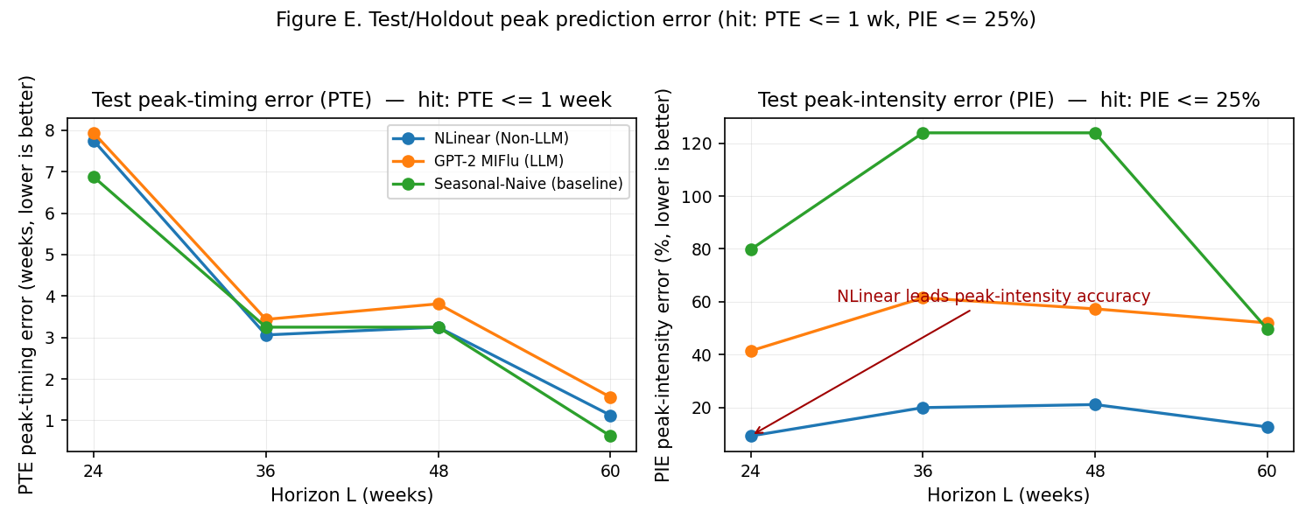
Figure E. Test peak prediction error: left PTE peak-timing error (weeks), right PIE peak-intensity error (%), three models, lower is better.
这张图看什么： 左图横轴是时长 L，纵轴是 PTE（峰值时间误差，周，越低越好，命中 = ≤ 1 周）；右图纵轴是 PIE（峰值强度误差，%，越低越好，命中 = ≤ 25%）。
结论： 对疫情检测真正重要的峰值强度预测，NLinear 大幅领先（PIE 9–21%，命中率 75–94%）；GPT-2 MIFlu 居中偏弱（PIE 41–62%）；Seasonal-Naive 最差（PIE 50–124%）。MSE 冠军并不等于峰值预测冠军——这与 Wave-1 验证阶段的发现一致。
直接回答：每个模型是否同时满足 PTE ≤ 1 周 与 PIE ≤ 25%？
按图 F 的绘制约定（每个模型 × 每个时长一条代表曲线，即 lead-1 种子均值曲线），Test/Holdout 上的判定如下：
模型 | PTE（周）L24 / L36 / L48 / L60 | PIE（%）L24 / L36 / L48 / L60 | PTE ≤ 1 周？ | PIE ≤ 25%？ | 两项都命中？
NLinear | 1 / 0 / 0 / 1 | 0.17 / 0.46 / 1.20 / 0.97 | 是（4/4） | 是（4/4） | 是（4/4）
GPT-2 MIFlu | 3 / 2 / 2 / 2 | 31.6 / 32.2 / 26.6 / 34.4 | 否（0/4） | 否（0/4） | 否（0/4）
Seasonal-Naive | 52 / 52 / 52 / 52 | 0.0 / 0.0 / 0.0 / 21.1 | 否（0/4） | 是（4/4） | 否（0/4）

• NLinear：是——四个时长全部同时命中两项阈值（PTE 0–1 周、PIE 0.17%–1.20%）。
• GPT-2 MIFlu：否——四个时长全部未同时命中：PIE 26.6%–34.4% 全部超过 25%，且 PTE 2–3 周超过 1 周。
• Seasonal-Naive：否——PIE 命中（≈0%–21%），但 PTE 灾难性失败：52 周（整整差了一年，因为"重复上一季节"完全错过 COVID 时代的新峰值）。
重要限定（诚实说明）： 上表是"代表曲线"层面的判定。若按更细的"逐季节 × 逐领先"粒度统计（final_peak_hit_rates.csv），没有任何模型在 100% 的合格季节上同时命中两项：NLinear 的联合命中率在 L24–L48 最高 75%、L60 的 lead-1/2 达 100%，唯一共同的失误是异常的 2020/2021 COVID 季节峰值（在 L24 上三个模型都约差 24–27 周）。因此"NLinear 满足两项命中"应理解为代表曲线层面，而非逐季节 100%。
5.5 最终预测曲线 vs 地面真值（必看）
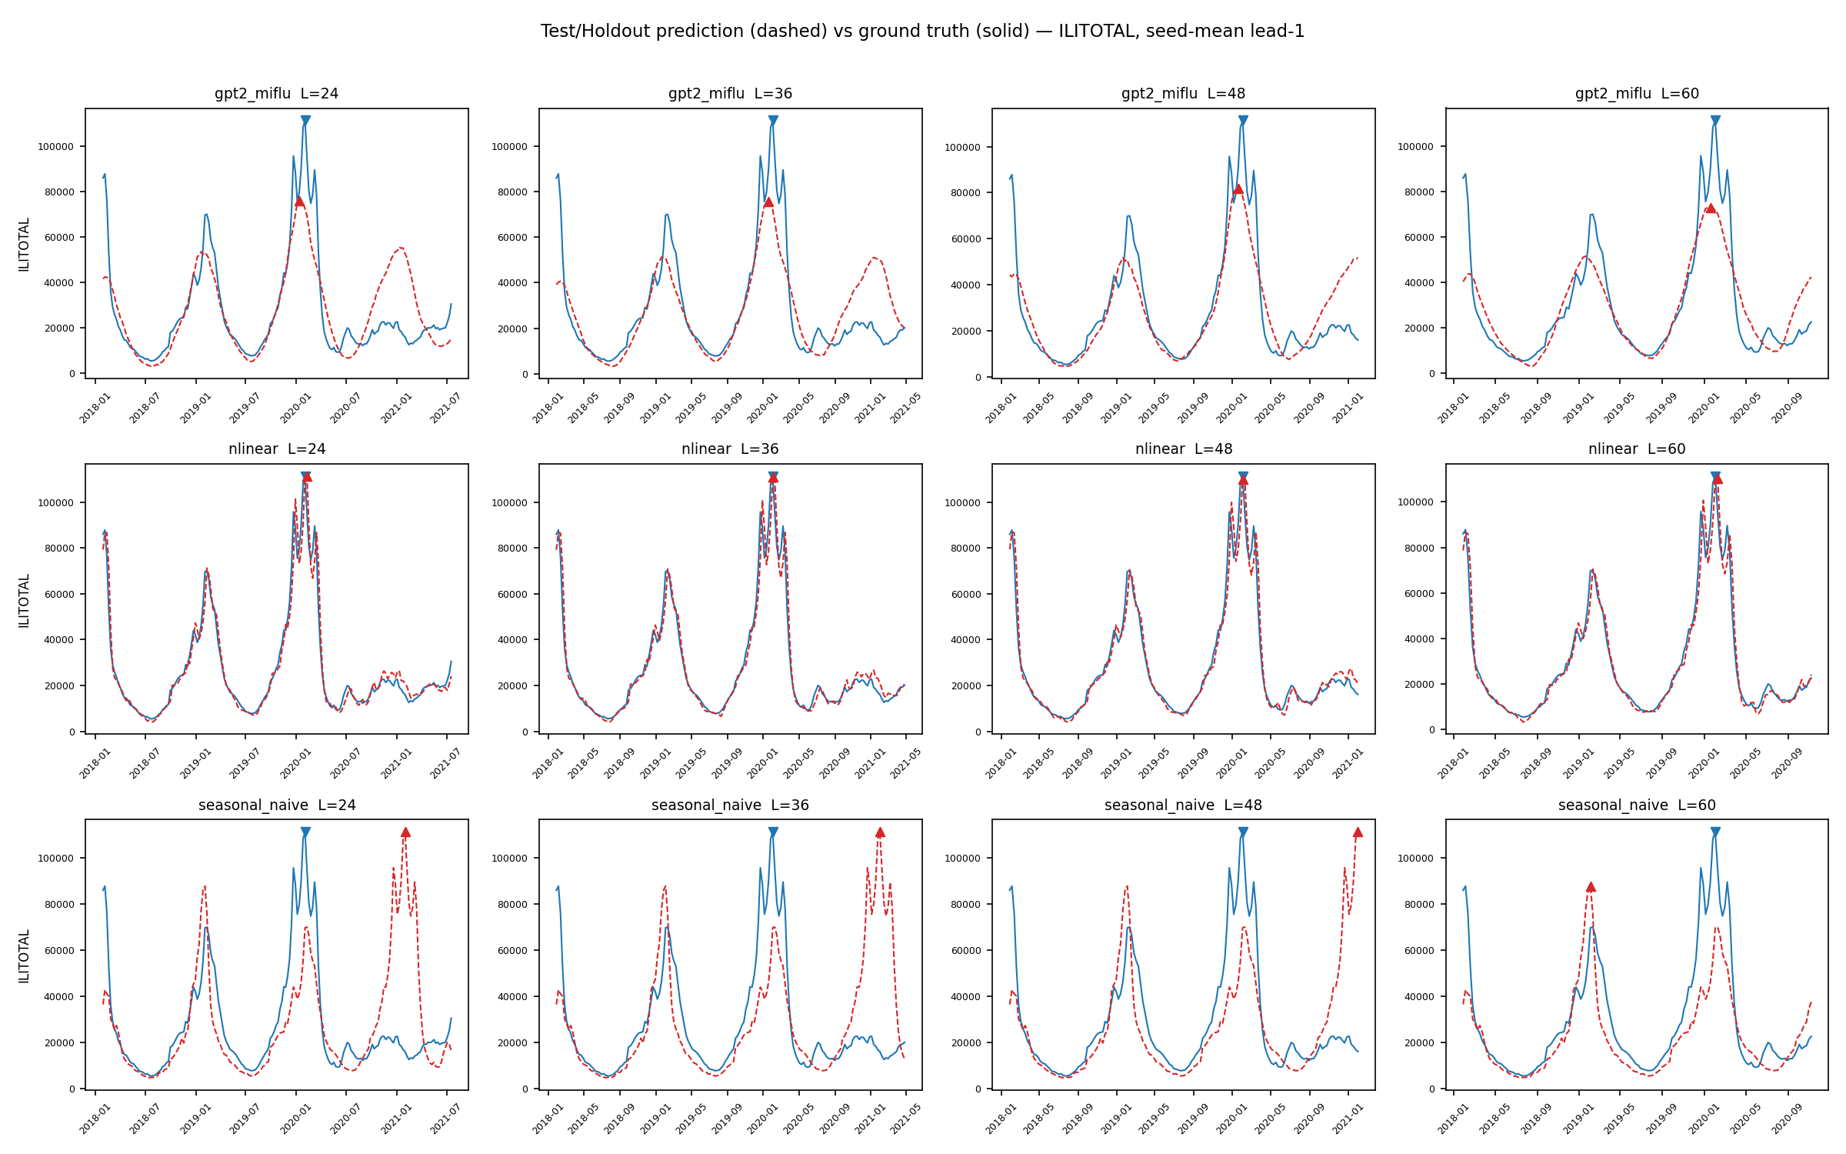
Figure F. Final Test/Holdout prediction (dashed) vs ground truth (solid), three models x four horizons, y = inverse-transformed ILITOTAL.
这张图看什么（零基础说明）：
• 实线是真实值（观测到的 ILITOTAL 病例数），虚线是模型预测值；
• 两条线越接近，通常表示预测越准确；
• 真实峰值与预测峰值的位置差对应 PTE（峰值时间误差，单位周）；
• 真实峰值与预测峰值的高度差对应 PIE（峰值强度误差，单位百分比）。
每张图只绘制 Test/Holdout 预测目标窗口，纵轴为逆变换后的 ILITOTAL 原始量纲（不是标准化后的 z 分数），并刻意省略历史输入尾段、训练/验证曲线、输入/预测分界线。这些曲线全部来自一次性的 Test/Holdout 阶段，不是验证集预测曲线。
单独的代表性面板（NLinear 与 GPT-2 MIFlu 在 L24 与 L60）：
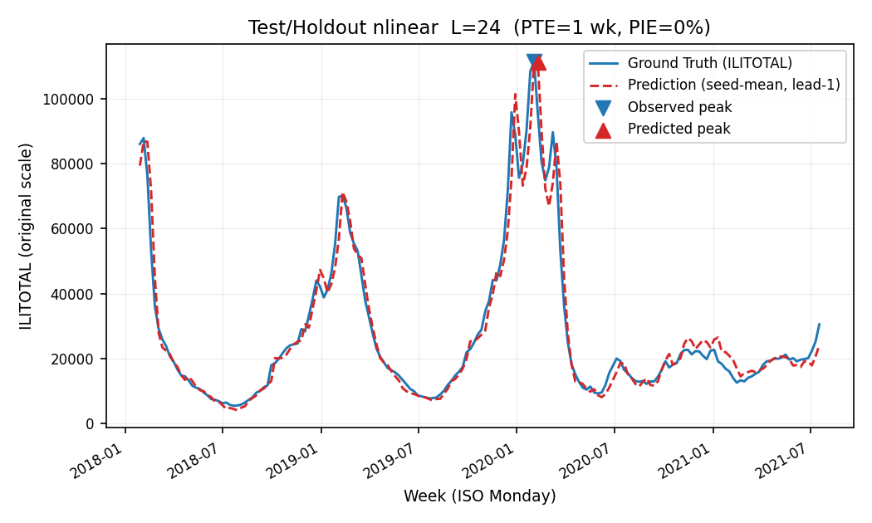
NLinear L24: solid = ground truth, dashed = prediction.
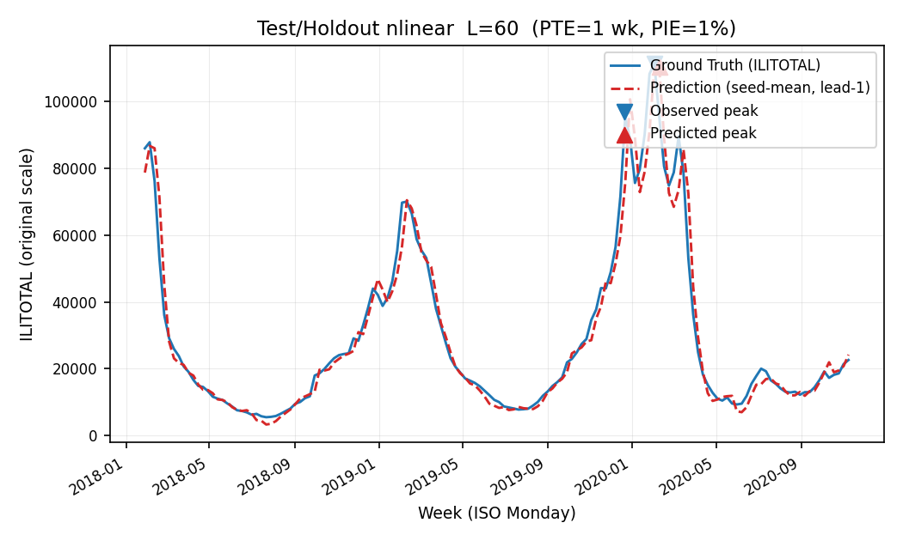
NLinear L60: solid = ground truth, dashed = prediction.
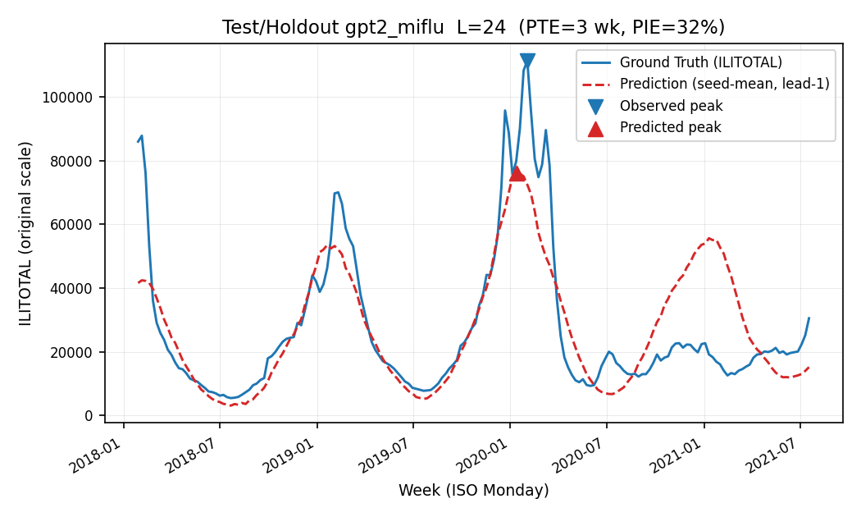
GPT-2 MIFlu L24: solid = ground truth, dashed = prediction.
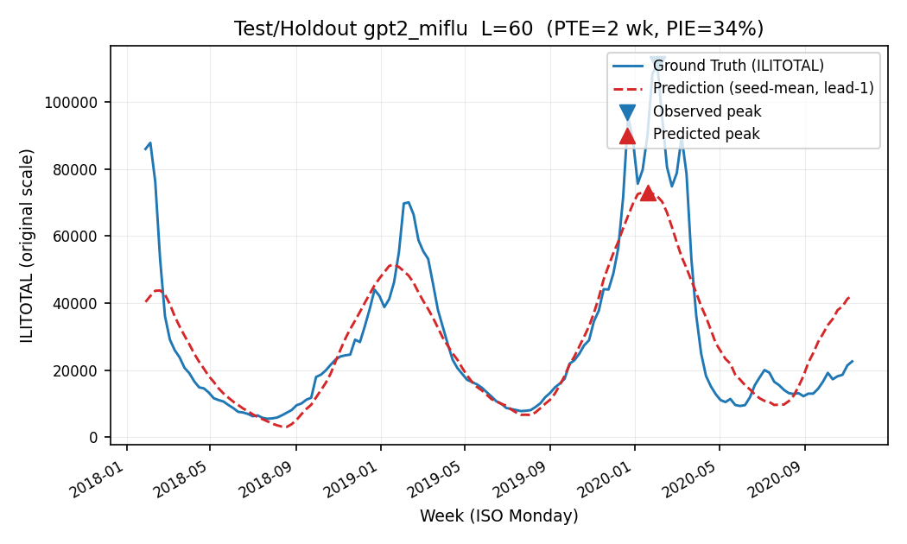
GPT-2 MIFlu L60: solid = ground truth, dashed = prediction.

六、统计方法与确认性检验
• 逐时长点估计 = 10 个冻结种子（42–51）的均值；average_MSE_4L = 四个逐时长均值的算术平均。
• 95% 置信区间 = 种子级 t 区间（t 分布，df = 9）。
• C1 = 配对种子 t 检验（n = 10 对）；C2/C3 = 对确定性 Seasonal-Naive 参考的单样本 t 检验（df = 9，参考无种子方差）。
• 多重比较 = 对 3 项预注册主要检验的 Holm-Bonferroni 逐步下降（α = 0.05）。
编号 | 假设 | 均值差 | t | p（Holm 校正后） | 结论
C1 | GPT-2 MIFlu vs NLinear（GPT-2 更差） | +0.312 | 5.46 | 4.0×10⁻⁴ | 拒绝（NLinear 显著更好）
C2 | GPT-2 MIFlu vs Seasonal-Naive（GPT-2 更好） | -1.229 | -21.61 | 9.2×10⁻⁹ | 拒绝（GPT-2 显著更好）
C3 | NLinear vs Seasonal-Naive（NLinear 更好） | -1.540 | -443.37 | 2.3×10⁻²⁰ | 拒绝（NLinear 显著更好）

三项检验全部显著。 含义：(1) 两个学习模型在 Test 上都显著优于季节基线；(2) 验证集冠军 GPT-2 MIFlu 并非最终 Test 最佳——NLinear 显著更好。

七、最终工作流与证据完整性
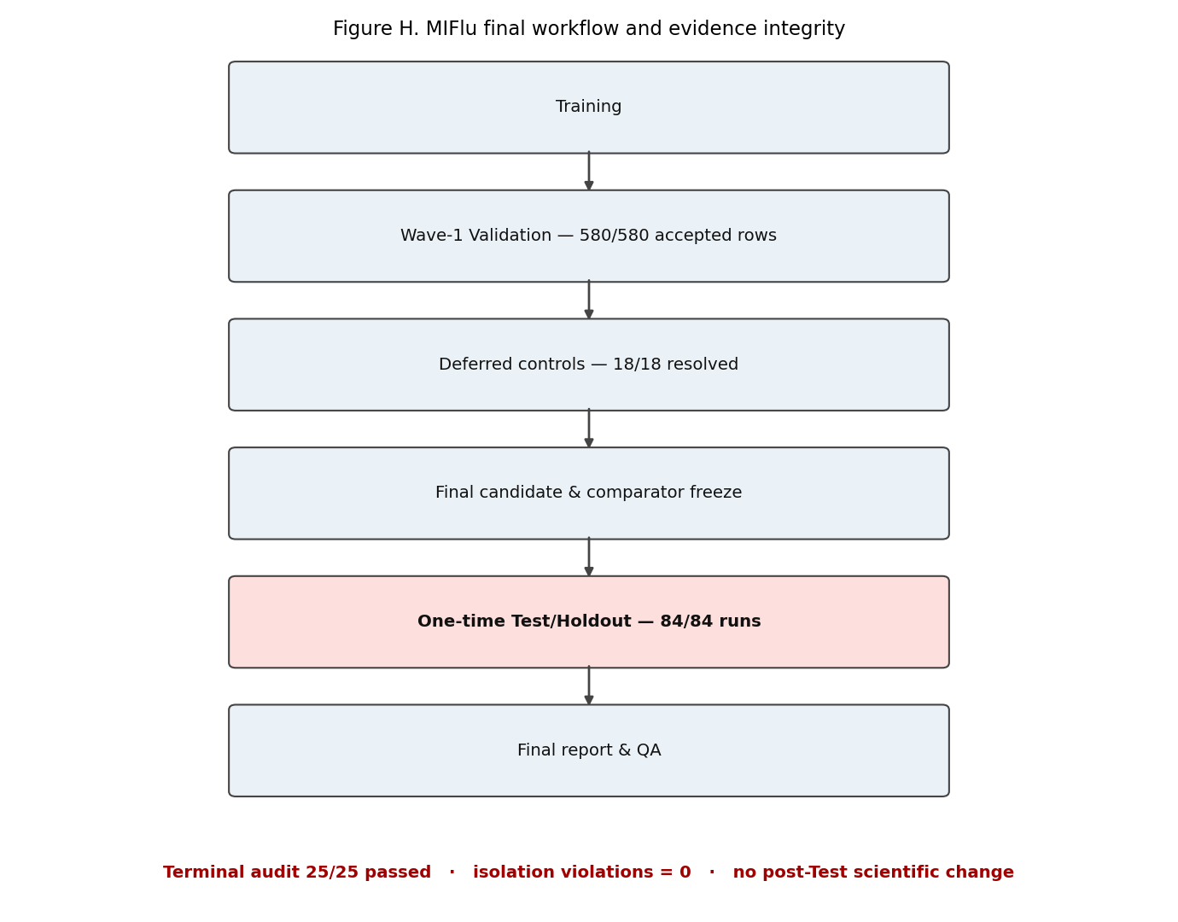
Figure H. MIFlu final workflow: Training -> Wave-1 Validation -> deferred controls -> freeze -> one-time Test/Holdout -> final report, with integrity labels.
这张图看什么： 从左到右的完整流程推进，以及底部的完整性结论。
完整性检查 | 结果
pre-Test 冻结审计（16 项门槛） | 全绿（释放前 test_access = 0、holdout_access = 0）
授权 Test 键 / 家族构成 | 84（gpt2_miflu 40 / nlinear 40 / seasonal_naive 4）
台账 / Slurm（sacct） | 84 全部 COMPLETED，exit 0:0，无第 85 个任务
结果目录 / 清单 / 预测 / 指标 / 状态 | 84 / 84 / 84 / 84 / 84
随机模型还原证据 / 基线支路 | 80/80（strict-load 通过）/ 4/4（checkpoint_applicable=false）
首个 Test 目标绝对周 / 末个 | 820（无验证集重叠）/ 1024
冻结脚本哈希 / 终端审计 | 未变更 / 25/25 通过

隔离违规 = 0，Test 后无科学变更。

八、诚实结论
1. 冻结选型成立，但含义已澄清。 gpt2_miflu 在冻结规则下被正确选为 Wave-1 验证冠军；一次性 Test 显示这一优势是窗口特异的，未泛化。
2. 稳健的模型是简单的那一个。 NLinear（2,520 参数、约 5 秒训练、约 10 KB）在 Test 上显著优于约 103 万参数的 LLM，且在峰值强度预测上大幅领先。
3. 季节性不是泛化。 Seasonal-Naive 在验证集具竞争力、在 Test 崩盘，是"季节重复不是预测"的最清晰证明。
4. 论文标题不应是"LLM 胜过经典预测器"。 在留出窗口上事实相反；LLM 机制相对于线性模型的边际价值在 Test 上为负。
5. 两个学习模型仍优于基线。 学习确实有帮助（两者均以 p < 10⁻⁸ 击败 Seasonal-Naive）。
明确禁止的表述： 本报告不声称 gpt2_miflu 是最终 Test 冠军；不声称 nlinear 在 Test 上直接击败全部 8 个架构；不声称所有 LLM 在任何场景都更差；不声称 COVID 时代偏移已被证明是唯一因果解释。

九、局限性
1. 单一窗口、单次评估。 Test/Holdout 是单个连续的 COVID 时代窗口，稳健性结论仅限于此窗口，无第二个独立 holdout。
2. 分布偏移与 COVID 混淆。 "泛化差距"与"COVID 扰动"无法分离，不应解读为模型过拟合的纯度量。
3. 确定性基线无种子方差。 C2/C3 的 t 值在构造上偏大（参考贡献零方差），所确立的是方向与显著性，而非效应幅度。
4. 峰值指标为次要。 PTE/PIE 继承重建目标周与领先 1 周约定，是应用指标，从未用于选型。
5. Family B 延迟对照 n 小。 每时长仅 3 个配对种子，检验功效低，只作为支持性证据。

附录 A：12 张预测曲线面板（Test/Holdout）
以下为三个模型 × 四个时长的全部 12 张 Test/Holdout 预测曲线，供逐张核查（实线 = 真实值，虚线 = 预测值，纵轴 = ILITOTAL 原始量纲）。
• NLinear：L24 / L36 / L48 / L60
• GPT-2 MIFlu：L24 / L36 / L48 / L60
• Seasonal-Naive：L24 / L36 / L48 / L60
完整面板见 results/v3_clean/final/final_test_prediction_figures/，每张图有对应源数据（final_test_curve_source_data/）与来源表（final_test_window_provenance.csv），对每张图断言：输入-目标重叠 = 0、未来目标泄漏 = 0、归一化器在训练集拟合、检查点在验证集选定、绘制窗口 = Test/Holdout。

附录 B：数据与产物
• 指标： results/v3_clean/final/final_test_metrics.json、final_test_seed_level.csv、final_peak_metrics.csv、final_peak_hit_rates.csv、final_generalization_comparison.csv。
• 访问与完整性： final_test_access_ledger.jsonl、terminal_test_audit.json（25/25）、pre_test_freeze_audit.json。
• 图表： final_report_figures/（本报告图 B/C/D/E/G/H）、final_test_prediction_figures/、final_test_prediction_gallery/。

本报告是 MIFlu 可复现性研究的最终中文产物。

